《科学入门》单元检测
班级 姓名 学号 得分
亲爱的同学：初中科学正式走进了你我的生活，让我们一切快乐地面对吧！这份检测卷与其说是考试题，不如说是展示自我、发挥特长的舞台，相信你能自主、自信地完成这份答卷，成功的快乐一定会属于你！不要忘了仔细审题，细心答题哟，我们一直投给你信任的目光！
一、基础知识部分 （选择题每小题2分且只有一个正确答案，填空题每空1分，共70分）
1.学习科学的最基本方法是………………………………………………………………（ ）
A. 阅读、笔记和练习 B. 讨论和交流 C. 观察、实验和思考 D. 实践和应用
2.著名科学家牛顿从苹果落地现象出发，发现了万有引力定律。他的发现最初来源于……………………………………………………………………………………………（ ）
A. 调查 B. 实验 C. 观察 D. 阅读
3.在科学研究中借助仪器是为了…………………………………………………………（ ）
A. 扩大观察范围 B. 完成观察任务 C. 得到观察结果 D. 延长观察过程
4.学会科学探究是为了……………………………………………………………………（ ）
A. 培养分析问题和解决问题的能力 B. 当科学家
C. 提高理解能力，得到好成绩 D. 提高智商
5.下列现象不属于自然现象的是……………………………………………………… （ ）
A.植物生长 B.经济危机 C.台风 D.火山爆发
6.我国北方冬天最低气温达到－40℃，则下列读法中正确的…………………………（ ）
A 零下40度 B 负摄氏40度 C 零下40摄氏度 D 零下摄氏40度
7.中国人的骄傲！2005年10月17日04时34分神州六号成功返航！再一次向世界证明中国是一个强国！神州六号成功搭载了大连市463克干种子，填补了辽宁省太空育种空白。请问：飞船着陆后与在太空中相比，干种子的质量如何变化…………………………………（ ）
A. 大于463克 B. 仍为463克 C. 小于463克 D. 以上都有可能
8.测量人的身高时，适当选用刻度尺的最小刻度是……………………………………（ ）
A.1米 B. 1厘米 C. 1分米 D. 1纳米
9.下列单位肯定不是时间单位的是 ……………………………………………………（ ）
A. 年 B. 时 C. 光年 D. 秒
10.测量时所能达到的准确程度主要取决于…………………………………………… （ ）
A. 测量人的态度 B. 测量的对象 C. 测量工具的最小刻度 D. 测量工具的量程
11.下图是用厚刻度尺测量木块的长度，其中正确的是………………………………（ ）
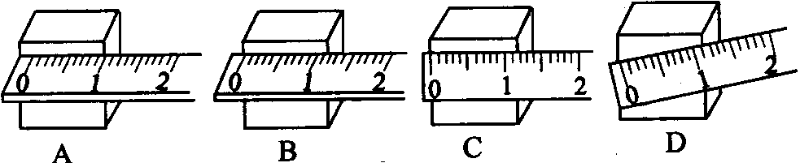

12.下列有关体温计的说法中，错误的是………………………………………………（ ）
A. 体温计既可测量体温，又可测量冰和沸水的温度
B. 体温计一次使用后，应使上升的水银柱甩回到水银泡中
C. 体温计能精确到0.1℃ D. 体温计离开人体后再读数是允许的
13.下列关于时间的说法正确的是----------------------------------------------------（ ） A.1分钟等于100秒 B.一天3 600秒 C.实验室常用手表来计时
D.刘翔在2004年希腊奥运会男子110m栏项目中跑出了12秒91的好成绩
14. 测量水的体积读数时，视线必须与………………………………………………（ ）
A.量筒凹液面的最低处相平 B.量筒凹液面的最高处相平
C.量筒凹液面的任意处相平 D.取最高处读数与最低处读数的平均值
15.测量液体的温度，下列图中正确的是……………………………………………（ ）
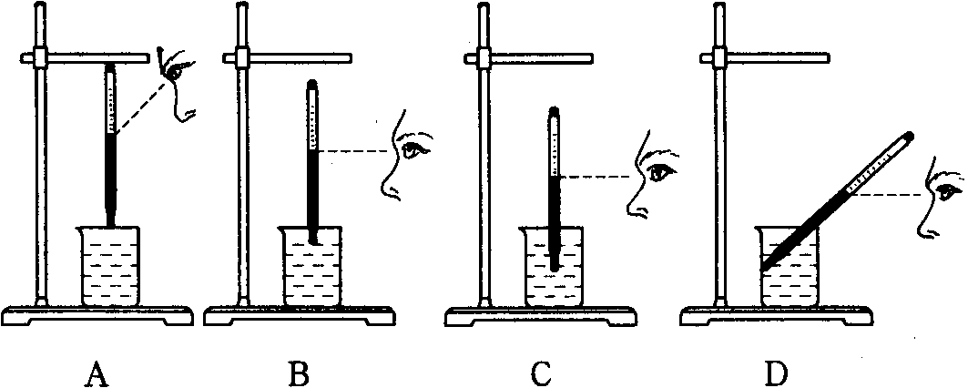

16.下列仪器中刻度不均匀的是……………………………………………………… （ ）
A. 刻度尺 B. 量杯 C. 温度计 D. 停表
17.下列单位由大到小排列正确的是……………………………………………………（ ）
A. 米、千米、毫米 B. 吨、千克、克 C. 秒、分、时 D. 升、立方米、毫升
18.以下描述中，最符合实际的是………………………………………………………（ ）
A. 中学生跑100米的时间不到10秒 B. 一头牛的质量为2千克
C. 一瓶啤酒的体积为600升 D. 王老师的身高172厘米
19.一只走时准确的机械手表，秒针在一天中共走过多少圈？………………………（ ）
A.24圈 B.240圈 C.360圈 D.1440圈
20. 在用天平测盐水质量的步骤中，正确序号排列为…………………（ ）
①将盐水倒入空烧杯中 ②计算盐水质量为m=m₁—m₂ ③称出空烧杯质量m₂
④称出烧杯和盐水的总质量m₁
A. ①②③④ B. ④②③① C. ③①④② D. ③④①②
21.物体占有空间的大小叫做体积，物体所含 叫做质量，温度表示物体的
。
22.完成下表：
物理量 | 实验室常用测量工具 | 国际单位制主单位
长度
质量
时间
温度 |  | （常用单位）
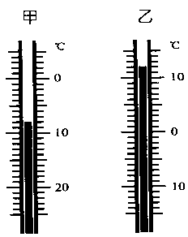23.测量就是将 的量与公认的 量进行比较的过程，任何物理量测量之前，首先要看清测量工具的 和 。
24.请在下面数据后填上合适的单位：七（9）班的学生小丽，今年13岁，身高1.56 ，质量为42.5 ，她家离学校1.2 ，步行到校的时间约需12 ，如果今天早上她6︰55离家上学，则到校时间是 。离家前她吃了一只质量为50 的鸡蛋，一瓶体积为250 的鲜牛奶及若干面包。到校后晨检体温为36.8 。
25.把科学探究的基本过程进行排序：（1）建立假设 （2）获取事实证据 （3）提出问题 （4）合作交流 （5）设计实验方案（6）检验和评价正确的顺序是__________ 。
26.图中甲温度计的示数记作____________，
乙温度计的示数读作 。
27.下列仪器中，用来加热的是 ，取用少量固体药品的是 ，滴加少量液体的是 ，用作少量物质反应的容器的是 ，常用来搅拌的是 。（填序号）
（1）烧杯 （2）滴管 （3）酒精灯 （4）玻璃棒 （5）药匙 （6）试管
二、理解与提高部分（选择题每小题2分且只有一个正确答案，填空题每空1分，共20分）
1. 一次国王故意为难阿凡提，他在众臣面前一定要让阿凡提说出眼前池塘里的水有多少桶，阿凡提略加思索后回答：若桶象池塘一样大的话，池塘里的水就只有一桶；若桶象池塘的十分之一大的话，池塘里的水就有十桶；若……这则故事说明了…………………………（ ）
A. 测量总是有误差的 B. 测量的标准不一样，结果也不一样
C. 测量工具的大小决定了物体的大小 D.测量前应该选择合适的测量工具
2.下列单位的换算，正确的是………………………………………………………………（ ）
A. 180秒=180秒×1/60=3分 B. 1.8米=1.8×1000 =1800毫米
C. 0.5千克=0.5千克×1000克=500克 D. 0.556升=0.556×1000毫升=556毫升
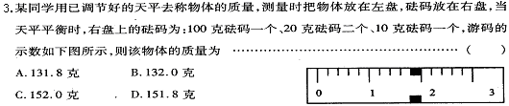
4.用体温计测得小明的体温为37.3℃，若没有把水银甩回玻璃炮就去测量小英和小刚的体温，如果小英和小刚的实际体温为37.1℃和38.4℃，那么两次测量结果应该是……（ ）
A . 37.3℃和38.4℃ B. 37.1℃和38.4℃ C. 37.1℃和37.4℃ D. 37.3℃和37.4℃
5.要准确量取125毫升酒精，应该选用…………………………………………………（ ）
A.量程是50毫升、最小刻度是1毫升的量筒
B. 量程是250毫升、最小刻度是5毫升的量筒
C. 150毫升的烧杯
D. 量程是150毫升、最小刻度是2毫升的量筒
6.完成下列单位换算：
0.2米=______ 厘米=______ 毫米 50克=______ 千克
0.2小时=______分钟=______秒 50毫升=______ 米³
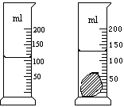7.小李同学用量筒测量一个小石块的体积。如果读数如右图所示，则这块小石头的体积是 厘米³。
8.下图的木块，其长度为_____________厘米。
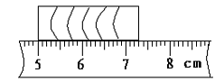

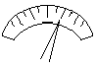9.某同学使用托盘天平称某一物体的质量。
(1)若称量前，调节托盘天平横梁平衡时，出现右图所示情况，他应怎么办 。
(2)如果在称量过程中出现如图中所示情况，他该怎么办_____________________________ 。
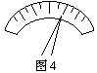
三、拓展与创新部分（共10分）
1.从下表列车时刻表可知，车次为1344的空调普快列车从齐齐哈尔到杭州共需 小时
分。
车次 | 类型 | 始发站 | 始发时间 | 终点站 | 到达时间
1036 | 空调普快 | 沈阳北 | 21:50 | 金华西 | 第3日10:28
1040 | 空调普快 | 成都 | 08:06 | 宁波 | 第3日15:49
1327 | 空调普快 | 重庆 | 15:28 | 杭州 | 第3日08:52
1344 | 空调普快 | 齐齐哈尔 | 18:30 | 杭州 | 第3日09:22

2. 请简要写出测量一张纸厚度的步骤。（4分）

3. 某个星期天，伽利略在比萨大教堂惊奇地发现，房顶上挂着的吊灯因为风吹而不停地有节奏地摆动。他想，脉搏的跳动是有规律的，可用来计时。于是他一面按着脉搏，一面注视着灯的摆动。不错，灯每往返摆动一次的时间基本相同。这使他又产生了一个疑问；假如吊灯受到强风吹动，摆得高了一些，它每次摆动的时间还是一样吗？
伽利略把铁块固定在绳的一端挂起来，再把铁块拉到不同高度让它开始摆动，仍用脉搏细心地测定摆动的时间。结果表明每次摆动的时间仍然相同。这个实验结果证明他的想法是正确的，即“不论摆动的幅度大些还是小些，完成一次摆动的时间是一样的”。这就是物理学中摆的等时性原理。
后来，人们对摆动继续深入研究，不仅进一步发现了摆的周期与摆长间的数学关系，并据此发明了钟表。
阅读了以上这段材料，请学生们一起讨论，回答下面几个问题。
（1）伽利略提出的问题是：
（2）伽利略建立的猜想是：
（3）伽利略怎样证实了自己的猜想？
（4）你受到了什么启发？

祝贺你已经顺利完成试卷，是不是还需要检查一下？如有不会的题目，只要认真思考，相信你一定会做出来！
普陀二中七年级科学备课组

